metin, meyve, portakal, karanlık içeren bir resim

Açıklama otomatik olarak oluşturuldu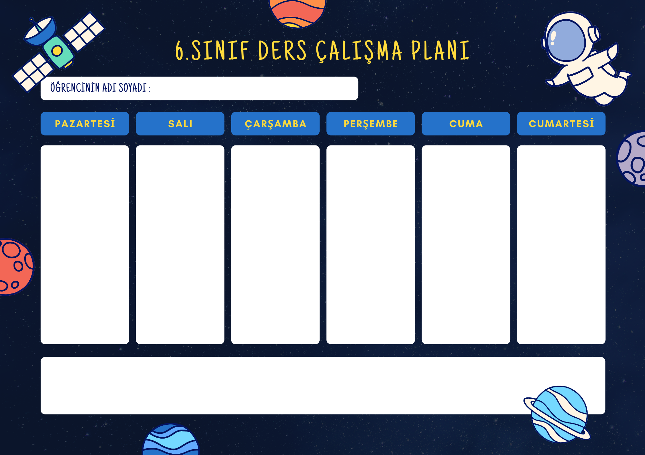

Dil bilgisi **Hedef: 20**

**Doğru:**

**Yanlış:**

Doğal sayılarla işlemler **Hedef: 0**

**Doğru:**

**Yanlış:**

Güneş sistemi Hedef**: 20**

**Doğru:**

**Yanlış:**

Life **Hedef: 0**

**Doğru:**

**Yanlış:**

Biz ve değerlerimiz **Hedef: 20**

**Doğru:**

**Yanlış:**

Peygamber ve ilahi kitap inancı **Hedef: 0**

**Doğru:**

**Yanlış:**

NOT: Pazar günü genel haftanın tekrarı ve deneme çözülüp , denemenin kontrolü yapılacak

Dil bilgisi **Hedef: 20**

**Doğru:**

**Yanlış:**

Kesirlerle işlemler **Hedef: 0**

**Doğru:**

**Yanlış:**

Solunum- Boşaltım Sistemi **Hedef: 20**

**Doğru:**

**Yanlış:**

At the Fair **Hedef: 0**

**Doğru:**

**Yanlış:**

Biz ve değerlerimiz **Hedef: 20**

**Doğru:**

**Yanlış:**

Peygamber ve ilahi kitap inancı **Hedef: 0**

**Doğru:**

**Yanlış:**

Paragraf **Hedef: 20**

**Doğru:**

**Yanlış:**

Tam sayılar **Hedef: 20**

**Doğru:**

**Yanlış:**

Sindirim – Dolaşım sistemi **Hedef:0**

**Doğru:**

**Yanlış:**

Weather and Emotions **Hedef: 20**

**Doğru:**

**Yanlış:**

Bilim ve teknoloji hayatımızda **Hedef: 0**

**Doğru:**

**Yanlış:**

Namaz **Hedef: 20**

**Doğru:**

**Yanlış:**

Dil bilgisi **Hedef: 20**

**Doğru:**

**Yanlış:**

Kümeler **Hedef: 0**

**Doğru:**

**Yanlış:**

Destek ve hareket sistemi **Hedef: 20**

**Doğru:**

**Yanlış:**

Downtown **Hedef: 0**

**Doğru:**

**Yanlış:**

Yeryüzünde yaşam **Hedef: 20**

**Doğru:**

**Yanlış:**

Peygamber ve ilahi kitap inancı **Hedef: 0**

**Doğru:**

**Yanlış:**

Paragraf **Hedef: 20**

**Doğru:**

**Yanlış:**

Ondalık gösterim **Hedef: 20**

**Doğru:**

**Yanlış:**

Kuvvet ve hareket **Hedef: 0**

**Doğru:**

**Yanlış:**

Life **Hedef: 20**

**Doğru:**

**Yanlış:**

Tarihe yolculuk **Hedef: 0**

**Doğru:**

**Yanlış:**

Namaz **Hedef: 20**

**Doğru:**

**Yanlış:**

Paragraf **Hedef: 20**

**Doğru:**

**Yanlış:**

Çarpanlar katlar **Hedef: 20**

**Doğru:**

**Yanlış:**

Güneş ve ay tutulmaları **Hedef: 0**

**Doğru:**

**Yanlış:**

Yummy Breakfast **Hedef: 20**

**Doğru:**

**Yanlış:**

Tarihe yolculuk **Hedef: 0**

**Doğru:**

**Yanlış:**

Namaz **Hedef: 20**

**Doğru:**

**Yanlış:**